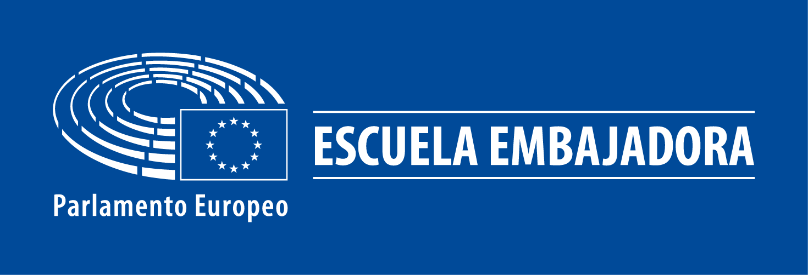
11 de febreiro

Día Internacional da Muller e da Nena na Ciencia 2021

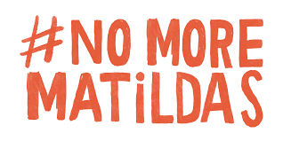

A campaña que reivindica o traballo das mulleres científicas

A campaña é unha idea de Gettingbetter Creative Studio, que lla ofreceu sen contraprestacións á AMIT (Asociación de Mulleres Investigadoras e Técnicas). Conta co apoio da Oficina do Parlamento Europeo en España e a colaboración de Dos Passos Agencia Literaria e Comunicación e produción de Kamestudio

A campaña foi presentada na oficina do Parlamento Europeo de Madrid.

Aquí tedes toda a información , un vídeo e un kit de medios para coñecer a algunhas mulleres científicas

Este vídeo de 5 minutos tamén é interesante:
https://www.youtube.com/watch?v=x9mYsjZYAlo

